안정화 기법

재난을 겪은 후에는 마음과 몸의 변화나 고통이 생길 수 있습니다. 이런 스트레스 반응은 누구나 겪을 수 있는 정상적인 반응입니다. 증상이 심할 때는 전문가의 도움을 받을 수 있습니다. 재난을 겪은 후에 스스로 해볼 수 있는 마음을 안정시키는 방법을 알려드리겠습니다.

1. 심호흡
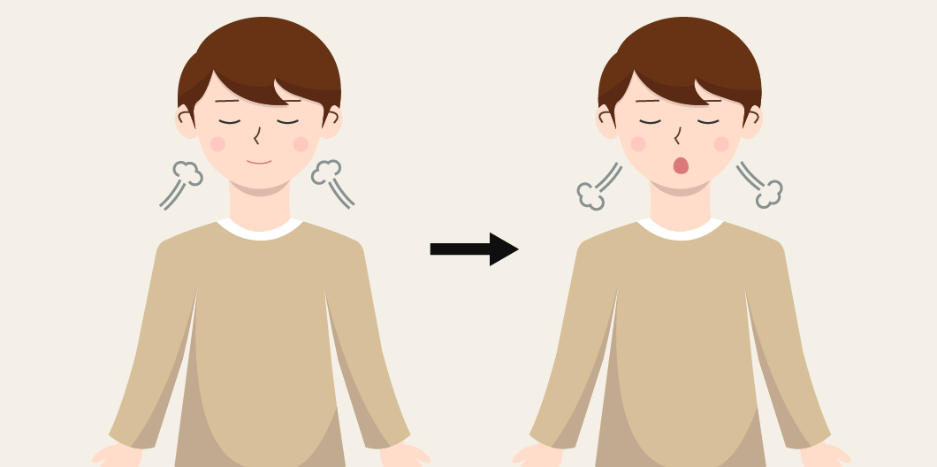

“여러분이 긴장하게 되면 자신도 모르게 ‘후~’ 하고 한숨을 내쉬게 되지요. 그것이 바로 심호흡이에요. 심호흡은 숨을 코로 들이마시고, 입으로 ‘후~’하고 소리를 내면서 풍선을 불듯이 천천히 끝까지 내쉬는 거예요. 가슴에서 숨이 빠져나가는 느낌에 집중하면서 천천히 내쉬세요.”

2. 복식호흡
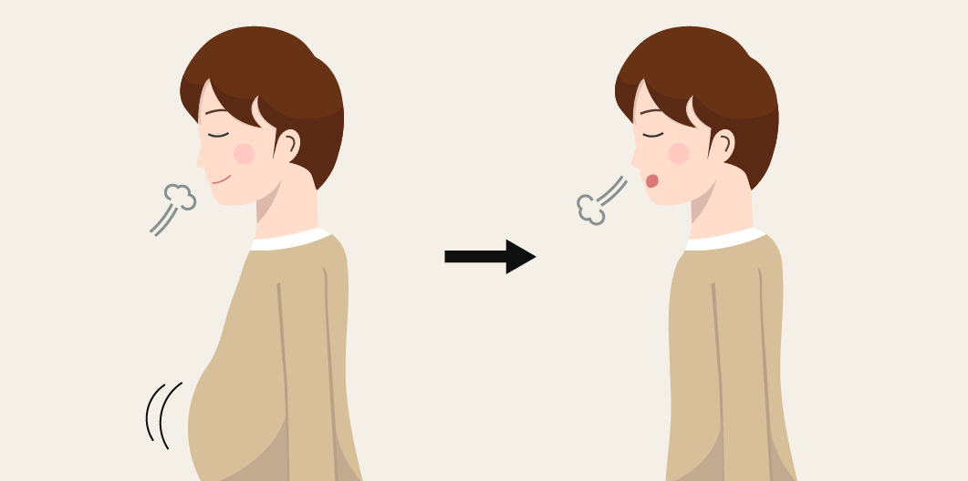

“복식호흡은 숨을 들이쉬면서 아랫배가 풍선처럼 부풀어 오르게 하고, 숨을 내쉴 때 꺼지게 하는 거예요. 이때는 코로만 숨을 쉬세요. 천천히 깊게, 숨을 아랫배까지 내려보낸다고 상상해 보세요. 천천히 일정하게 숨을 들이쉬고 내쉬면서 아랫배가 묵직해지는 느낌에 집중하세요.”

3. 착지법
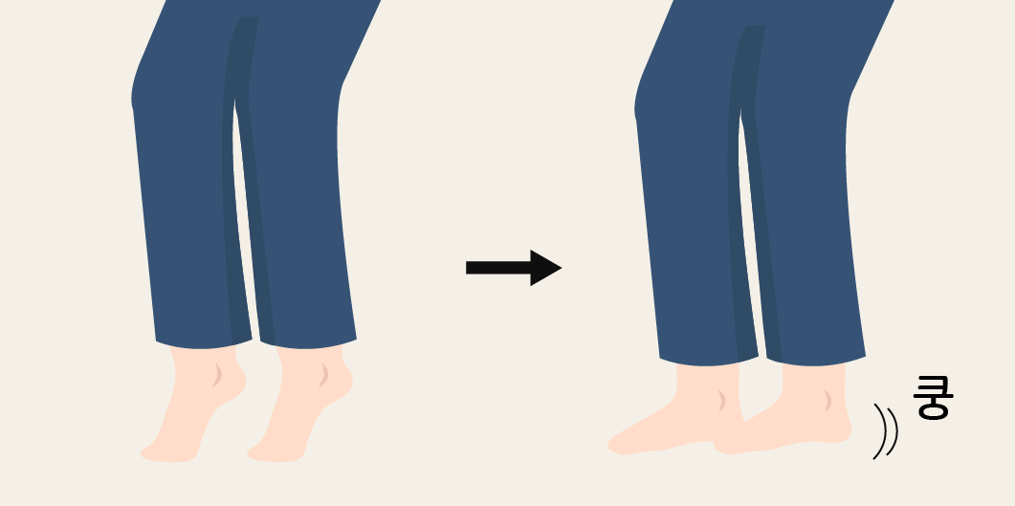

“착지법은 땅에 발을 딛고 있는 것을 느끼면서 ‘지금 여기’로 돌아오는 거예요. 발바닥을 바닥에 붙이고, 발이 땅에 닿아있는 느낌에 집중하세요. 발뒤꿈치를 들었다가 ‘쿵’ 내려놓으세요. 그리고 발뒤꿈치에 지긋이 힘을 주면서 단단한 바닥을 느껴보세요.”

4. 나비 포옹법
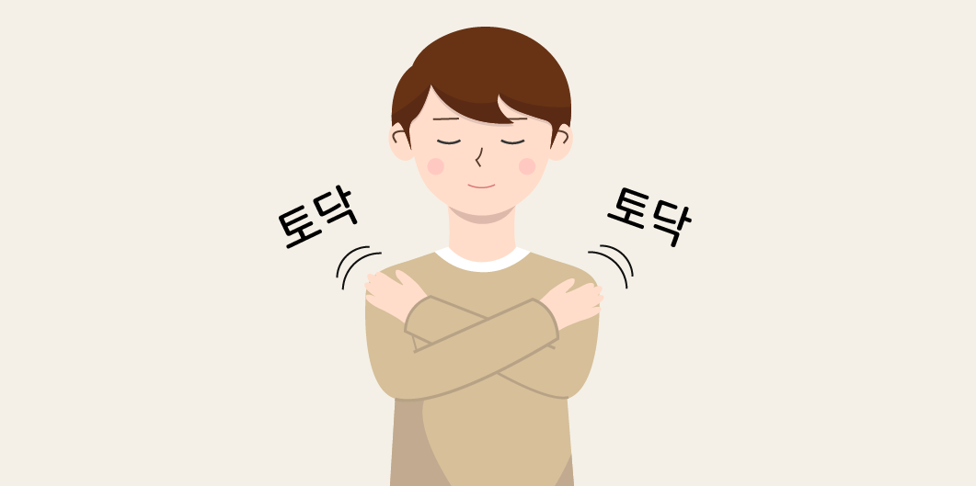

“나비 포옹법은 갑자기 긴장되어 가슴이 두근대거나, 괴로운 장면이 떠오를 때, 그것이 빨리 지나가게끔 자신의 몸을 좌우로 두드려 주고 ‘셀프 토닥토닥’ 하면서 스스로 안심시켜주는 방법이에요. 두 팔을 가슴 위에서 교차시킨 상태에서 양측 팔뚝에 양손을 두고 나비가 날갯짓하듯이 좌우를 번갈아 살짝살짝 10~15번 정도 두드리면 돼요.”

출처: 재난 정신건강지원 정보콘텐츠 및 플랫폼 개발 연구(보건복지부 정신건강기술개발사업)

